Часть I – Хранение файлов в Android приложении

1. Общая классификация способов хранения
Android предлагает несколько уровней хранения файлов, каждый из которых предназначен для разных сценариев:
Способ хранения | Видимость для пользователя | Удаляется при удалении приложения? | Доступен другим приложениям? | Максимальный объём (примерно) | Основное назначение
Internal App-specific storage | Нет | Да | Нет | Ограничен только памятью | Кэш, настройки, базы данных, приватные файлы
External App-specific storage | Нет (Android/data) | Да | Нет (Scoped storage) | Ограничен памятью | Кэш, большие приватные файлы
External Shared storage (MediaStore) | Да | Нет | Да | Ограничен только памятью | Фото, видео, музыка, документы
External Public directories | Да | Нет | Да | Ограничен только памятью | Скачанные файлы, экспорт
SAF (Storage Access Framework) | Да | Нет | Да | Ограничен только памятью | Работа с файлами вне песочницы приложения
С версии Android 10 (API 29) и особенно с Android 11+ (Scoped storage) правила стали намного строже.

2. Internal storage (внутреннее хранилище приложения)
Путь на устройстве: /data/data/<package_name>/files/
Особенности:
- Полностью приватное — другие приложения и пользователь не видят;
- Удаляется автоматически при удалении приложения;
- Не требует никаких разрешений;
- Доступно всегда (даже если SD-карты нет);
- Подходит для небольших и средних объёмов данных.
Пример работы:
// Получить путь к папке files
val filesDir = context.filesDir
// Записать файл
context.openFileOutput("config.txt", Context.MODE_PRIVATE).use {
it.write("данные".toByteArray())
}
// Прочитать файл
context.openFileInput("config.txt").use {
String(it.readBytes())
}

// Получить File объект
val file = File(context.filesDir, "myfile.bin")

Подпапки внутри files/:
val cacheDir = context.cacheDir // для временных файлов
val noBackupDir = context.noBackupFilesDir // не бэкапится в Google Backup
Когда использовать:
- Настройки в JSON / XML / Proto;
- База Room / SQLite;
- Кэш авторизационных токенов;
- Небольшие скачанные картинки / иконки;
- Логи, временные данные.

3. External App-specific storage (Scoped storage)
Путь (Android 11+): /storage/emulated/0/Android/data/<package_name>/files/
Особенности:
- Приватно для приложения (другие приложения не видят без специального доступа);
- Удаляется при удалении приложения;
- Не требует WRITE_EXTERNAL_STORAGE (Scoped storage);
- Подходит для больших файлов (видео, фото, PDF).
Пример работы:
// Получить папку
val externalFilesDir = context.getExternalFilesDir(null) // корень
val picturesDir = context.getExternalFilesDir(Environment.DIRECTORY_PICTURES)
val cacheDir = context.getExternalCacheDir() // кэш
// Запись
File(picturesDir, "photo.jpg").outputStream().use { ... }
Scoped storage правила (Android 11+)
- Приложение может читать/писать только в свои папки внутри Android/data/<package>/
- Доступ к чужим папкам — только через Storage Access Framework (SAF) или MediaStore;

4. MediaStore — общий доступ к медиафайлам
MediaStore — это виртуальная база данных, через которую приложения взаимодействуют с общими медиафайлами (фото, видео, аудио, документы).
Когда использовать:
- Фото/видео, сделанные камерой приложения;
- Скачанные музыка, PDF, файлы, которые пользователь должен видеть в Галерее;
- Экспорт данных из приложения.
Основные коллекции:
Тип контента | Uri коллекции | Путь на устройстве (пример)
Изображения | MediaStore.Images.Media.EXTERNAL_CONTENT_URI | /storage/emulated/0/Pictures/MyApp/photo.jpg
Видео | MediaStore.Video.Media.EXTERNAL_CONTENT_URI | /storage/emulated/0/Movies/MyApp/video.mp4
Аудио | MediaStore.Audio.Media.EXTERNAL_CONTENT_URI | /storage/emulated/0/Music/MyApp/song.mp3
Документы (PDF, txt) | MediaStore.Files.getContentUri("external") | /storage/emulated/0/Download/report.pdf
Пример сохранения фото в MediaStore (Android 10+):

val contentValues = ContentValues().apply {
put(MediaStore.Images.Media.DISPLAY_NAME, "photo_${System.currentTimeMillis()}.jpg")
put(MediaStore.Images.Media.MIME_TYPE, "image/jpeg")
put(MediaStore.Images.Media.RELATIVE_PATH, "Pictures/MyApp")
put(MediaStore.Images.Media.IS_PENDING, 1)
}
val uri = context.contentResolver.insert(
MediaStore.Images.Media.EXTERNAL_CONTENT_URI,
contentValues
)
uri?.let {
context.contentResolver.openOutputStream(it).use { output ->
bitmap.compress(Bitmap.CompressFormat.JPEG, 90, output)
}
contentValues.clear()
contentValues.put(MediaStore.Images.Media.IS_PENDING, 0)
context.contentResolver.update(it, contentValues, null, null)
}
5. External Public directories (общедоступные внешние папки)
External Public directories — это специальные подпапки в общем внешнем хранилище (/storage/emulated/0/), которые предназначены для файлов, доступных всем приложениям и пользователю.
Основные публичные директории (Environment.DIRECTORY_...)
Константа | Путь на устройстве (пример) | Для каких файлов лучше всего подходит | Виден в файловом менеджере?
DIRECTORY_DOWNLOADS | /storage/emulated/0/Download | Скачанные файлы, PDF, APK, архивы | Да
DIRECTORY_DOCUMENTS | /storage/emulated/0/Documents | Документы, отчёты, Word, Excel | Да
DIRECTORY_PICTURES | /storage/emulated/0/Pictures | Фото, скриншоты, рисунки | Да (в Галерее)
DIRECTORY_MOVIES | /storage/emulated/0/Movies | Видео, фильмы | Да (в Галерее)
DIRECTORY_MUSIC | /storage/emulated/0/Music | Музыка, подкасты | Да (в Музыке)
DIRECTORY_DCIM | /storage/emulated/0/DCIM | Фото с камеры (традиционная папка камеры) | Да

Особенности External Public directories (Android 10+)
- Файлы не удаляются при удалении приложения;
- Доступны всем приложениям и пользователю (через файловый менеджер, Галерею, Музыку и т.д.);
- Не требуют специальных разрешений на запись/чтение (Scoped storage);
Важно: устаревший метод (не рекомендуется с Android 10+)
// НЕ ДЕЛАЕМ ТАК на API 29+
val downloadsDir = Environment.getExternalStoragePublicDirectory(Environment.DIRECTORY_DOWNLOADS)
Этот метод deprecated и часто не работает на Android 11+ из-за Scoped storage.
Правильный современный способ (Android 10+)
Использовать MediaStore или SAF для записи в публичные папки. Прямой доступ к getExternalStoragePublicDirectory запрещён или ограничен.
Рекомендуемый способ сохранения в Downloads:
val contentValues = ContentValues().apply {
put(MediaStore.Downloads.DISPLAY_NAME, "report_${System.currentTimeMillis()}.pdf")
put(MediaStore.Downloads.MIME_TYPE, "application/pdf")
put(MediaStore.Downloads.RELATIVE_PATH, Environment.DIRECTORY_DOWNLOADS + "/MyApp")
put(MediaStore.Downloads.IS_PENDING, 1)
}
val uri = context.contentResolver.insert(
MediaStore.Downloads.EXTERNAL_CONTENT_URI,
contentValues
) ?: return

context.contentResolver.openOutputStream(uri).use { output ->
// пишем данные в output
output?.write(bytes)
}
contentValues.clear()
contentValues.put(MediaStore.Downloads.IS_PENDING, 0)
context.contentResolver.update(uri, contentValues, null, null)
Преимущества использования MediaStore для публичных папок
- Работает на всех версиях Android 10+;
- Файл сразу появляется в Downloads / Documents / Pictures;
- Не нужно никаких разрешений (кроме POST_NOTIFICATIONS для уведомлений);
- Система сама индексирует файл (появляется в Галерее, Музыке и т.д.);
- Безопасно — приложение не может случайно удалить чужие файлы.
Когда использовать External Public directories
- Пользователь скачивает PDF / видео / музыку из приложения - должен увидеть в стандартной папке Downloads.
- Приложение генерирует отчёт / резюме / фото → пользователь хочет сохранить в свою галерею.
- Экспорт данных, который должен быть доступен вне приложения.

6. Storage Access Framework (SAF) — доступ к любым файлам
SAF — это системный интерфейс, который позволяет пользователю выбрать файл/папку вне песочницы приложения.
Когда использовать:
- Импорт файла из любой папки (PDF, фото, zip);
- Экспорт файла в Download, Documents или любую папку;
- Работа с файлами на USB-накопителе / SD-карте.
Пример:
// Запрос файла
val intent = Intent(Intent.ACTION_OPEN_DOCUMENT).apply {
addCategory(Intent.CATEGORY_OPENABLE)
type = "*/*" // или "image/*", "application/pdf"
}
startActivityForResult(intent, REQUEST_CODE_OPEN)
// Получение URI после выбора
override fun onActivityResult(requestCode: Int, resultCode: Int, data: Intent?) {
val uri = data?.data ?: return
contentResolver.openInputStream(uri)?.use { ... }
}
Сохранение в выбранную папку (с Android 11+):

val intent = Intent(Intent.ACTION_CREATE_DOCUMENT).apply {
type = "application/pdf"
putExtra(Intent.EXTRA_TITLE, "report.pdf")
}
startActivityForResult(intent, REQUEST_CODE_SAVE)

7. Актуальные правила Scoped Storage (Android 11–16)

- Приложение не может свободно читать/писать в /storage/emulated/0/
- Доступ только к своим папкам (Android/data/<package>) и через MediaStore/SAF
- REQUEST_INSTALL_PACKAGES и MANAGE_EXTERNAL_STORAGE — только для специальных приложений (файловые менеджеры);
- Google Play строго проверяет использование этих разрешений.
Рекомендации на 2026 год:
- Для приватных данных – используем internal или external app-specific storage;
- Для медиа, которые пользователь должен видеть – используем MediaStore;
- Для произвольных файлов - используем SAF (ACTION_OPEN_DOCUMENT / CREATE_DOCUMENT.

Часть II – Импорт файлов в галерею

1. Что значит «импорт файла в галерею»
«Импорт в галерею» обычно означает одно из двух:
- Скопировать файл из приватной папки приложения (internal или external app-specific storage) в общедоступную папку (например, Pictures, DCIM, Downloads), чтобы он появился в стандартной галерее, файловом менеджере и был виден пользователю и другим приложениям.
- Сделать файл доступным через MediaStore (системный медиа-индекс), чтобы он автоматически индексировался и отображался в приложении «Галерея», «Фото», «Музыка» и т.д.
С Android 10 (API 29) и особенно с Android 11+ (Scoped Storage) прямой доступ к общему хранилищу запрещён или сильно ограничен. Поэтому прямое копирование в /storage/emulated/0/Pictures больше не работает без специальных разрешений или обходных путей.

2. Почему нельзя просто скопировать файл в Pictures
На Android 11+:
- Приложения не имеют права свободно писать в корень внешнего хранилища (/storage/emulated/0/);
- Environment.getExternalStoragePublicDirectory(Environment.DIRECTORY_PICTURES) вызов считается deprecated и часто возвращает null или вызывает SecurityException;
- Прямой доступ к чужим папкам запрещён (даже к своим публичным папкам без MediaStore/SAF).
Если приложение пытается это сделать - краш или файл просто не появляется в галерее.

3. Современные и правильные способы импорта в галерею
Есть три актуальных подхода:

Способ 1 — Через MediaStore (самый рекомендуемый и самый частый)
Файл копируется через системный ContentResolver в виртуальную коллекцию MediaStore. После этого файл автоматически индексируется и появляется в галерее.
Преимущества:
- Не нужно никаких разрешений (кроме POST_NOTIFICATIONS, если показываешь уведомление);
- Работает на всех версиях Android 10+;
- Файл сразу виден в стандартной галерее;
- Поддерживает относительный путь (RELATIVE_PATH).
Пример реализации:
fun importImageToGallery(context: Context, sourceFile: File, displayName: String) {
val contentValues = ContentValues().apply {
put(MediaStore.Images.Media.DISPLAY_NAME, displayName)
put(MediaStore.Images.Media.MIME_TYPE, "image/jpeg") // или другой тип
put(MediaStore.Images.Media.RELATIVE_PATH, Environment.DIRECTORY_PICTURES + "/MyAppImported")
put(MediaStore.Images.Media.IS_PENDING, 1) // файл "в процессе"
}
val uri = context.contentResolver.insert(
MediaStore.Images.Media.EXTERNAL_CONTENT_URI,
contentValues
) ?: return
context.contentResolver.openOutputStream(uri).use { output ->
sourceFile.inputStream().use { input ->
input.copyTo(output!!)
}
}
// Завершаем "ожидание"
contentValues.clear()
contentValues.put(MediaStore.Images.Media.IS_PENDING, 0)
context.contentResolver.update(uri, contentValues, null, null)
}

Способ 2 — Через SAF (Storage Access Framework) — пользователь сам выбирает папку
Если нужно дать пользователю выбрать, куда именно сохранить (например, в любую папку Downloads или Documents):
val intent = Intent(Intent.ACTION_CREATE_DOCUMENT).apply {
type = "image/jpeg"
putExtra(Intent.EXTRA_TITLE, "my_photo.jpg")
addFlags(Intent.FLAG_GRANT_WRITE_URI_PERMISSION)
}
startActivityForResult(intent, REQUEST_CODE_EXPORT)
Затем в onActivityResult:

override fun onActivityResult(requestCode: Int, resultCode: Int, data: Intent?) {
super.onActivityResult(requestCode, resultCode, data)
val uri = data?.data ?: return
context.contentResolver.openOutputStream(uri).use { output ->
sourceFile.inputStream().use { input ->
input.copyTo(output!!)
}
}
}

Способ 3 — Через DownloadManager (для больших файлов)
Если файл большой (видео, архив) и нужно скачать/экспортировать с уведомлением о прогрессе:
val request = DownloadManager.Request(Uri.fromFile(sourceFile))
request.setDestinationInExternalPublicDir(Environment.DIRECTORY_DOWNLOADS, "exported_file.jpg")
request.setNotificationVisibility(DownloadManager.Request.VISIBILITY_VISIBLE_NOTIFY_COMPLETED)
val downloadManager = context.getSystemService(Context.DOWNLOAD_SERVICE) as DownloadManager
downloadManager.enqueue(request)
Таблица сравнение способов импорта в галерею:
Способ | Требует разрешения | Требует действий пользователя | Файл виден в галерее сразу | Сложность реализации | Рекомендация
MediaStore | Нет | Нет | Да (через 1–5 сек) | Низкая | ★★★★★ (основной)
SAF (CREATE_DOCUMENT) | Нет | Да (выбор папки) | Да | Средняя | ★★★★☆
DownloadManager | Нет | Нет | Да (в Downloads) | Низкая | ★★★☆☆ (для больших файлов)
Прямое копирование | Да (MANAGE_STORAGE) | Нет | Да | Запрещено | ★☆☆☆☆ (нельзя)

Часть III – Практическое задание
Задание 1: Дневник с записью данных в файл
Функционал приложения:
Пользователь ведёт личный дневник в приложении. Каждая запись сохраняется в отдельном файле внутри приватной папки приложения и недоступна извне. Список записей должен обновляться быстро и без полного пересканирования папки при каждой операции.
- Поле ввода для заголовка (опционально) и большое поле для текста заметки;
- Кнопка «Сохранить запись»;
- Список всех сохранённых записей в LazyColumn (с датой и первыми 30–40 символами текста);
- При клике на запись — открывается экран чтения/редактирования;
- Возможность удаления записи (через контекстное меню или кнопку);
- При запуске приложения список загружается автоматически.
Требования к хранению
- Каждая запись сохраняется в отдельный файл в context.filesDir
- Имя файла — timestamp_[опционально_заголовок].txt
Не перегружать весь список целиком при добавлении и удалении записи!
- При сохранении новой записи — добавлять её вручную в начало списка (без повторного сканирования всей папки);
- При удалении записи — удалять её из текущего списка по имени файла (без пересканирования);
- Полное сканирование папки и загрузка всех записей делается только один раз — при запуске приложения (в init ViewModel).
Требования к UI
- Главный экран: список записей (LazyColumn) + FAB-кнопка «+ Новая запись»;
- Экран записи: заголовок (опционально), многострочный TextField, кнопки «Сохранить» и «Назад»;
- При долгом нажатии на запись — контекстное меню с пунктом «Удалить»;
- Пустой экран: текст «У вас пока нет записей» + подсказка «Нажмите +, чтобы создать первую».

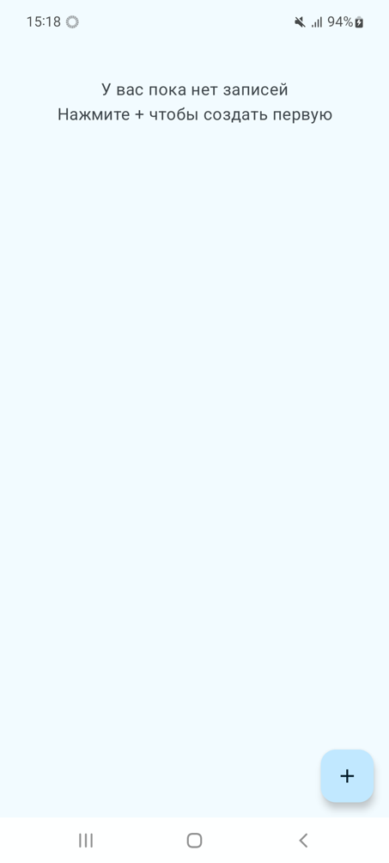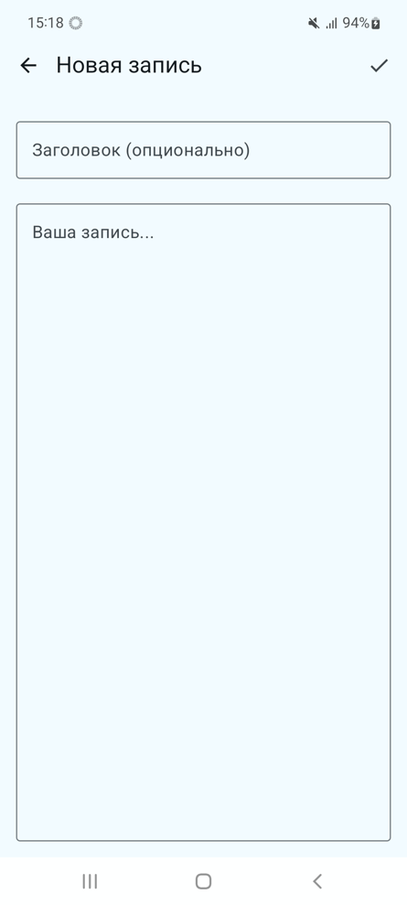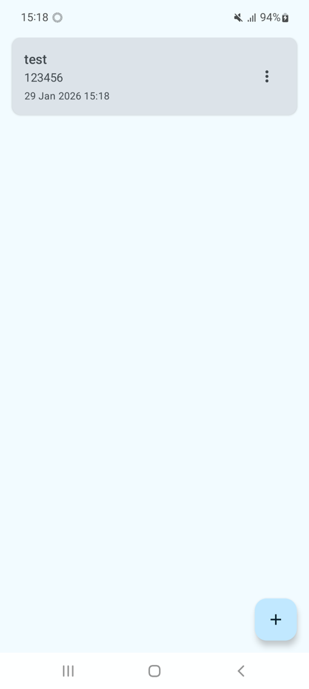
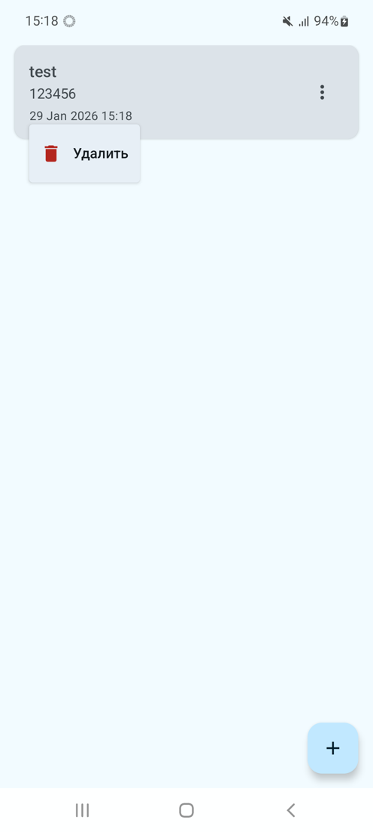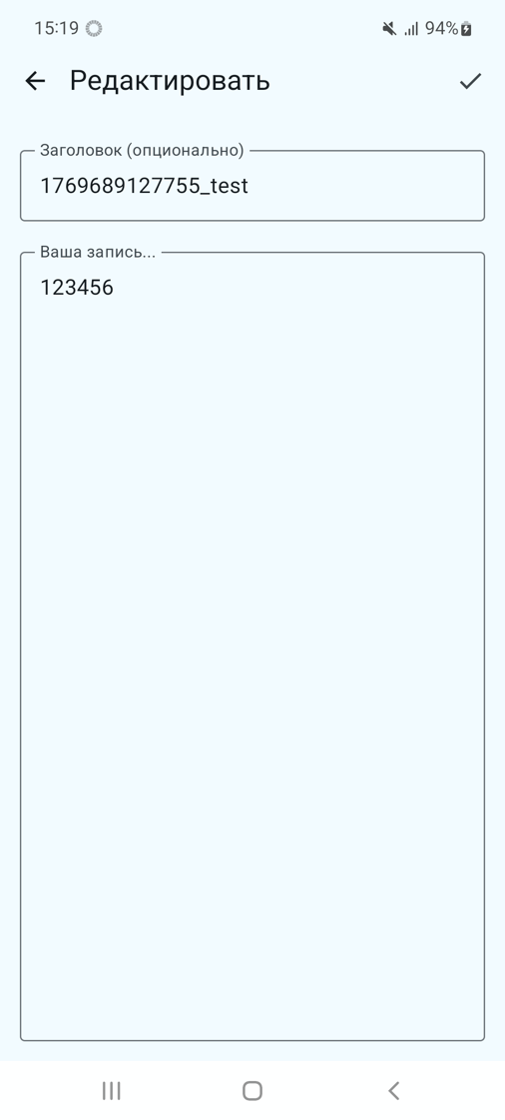
Задание 2: Галерея фото с кнопкой “Сделать фото”
Функционал приложения:
Необходимо создать простую личная фотогалерею, куда пользователь может добавлять свои фото. Фото сохраняются в приватной папке приложения, но при желании пользователь может экспортировать их в общую галерею.
Функционал, который нужно реализовать:
- Кнопка «Сделать фото» - открывает камеру - сохраняет фото в getExternalFilesDir(Environment.DIRECTORY_PICTURES);
- Список всех сделанных фото в LazyVerticalGrid;
- Приложение запрашивает CAMERA и WRITE_EXTERNAL_STORAGE (если нужно).
Требования к файлам:
- Имя файла — IMG_${SimpleDateFormat("yyyyMMdd_HHmmss")}.jpg;
- Список фото — сканирование папки при запуске и при добавлении нового фото;
Требования к UI:
- Главный экран — сетка фото (LazyVerticalGrid, 3 колонки);
- Пустой экран — текст «У вас пока нет фото» + кнопка «Сделать первое фото»;
- После экспорта — показывать Snackbar «Фото добавлено в галерею».

